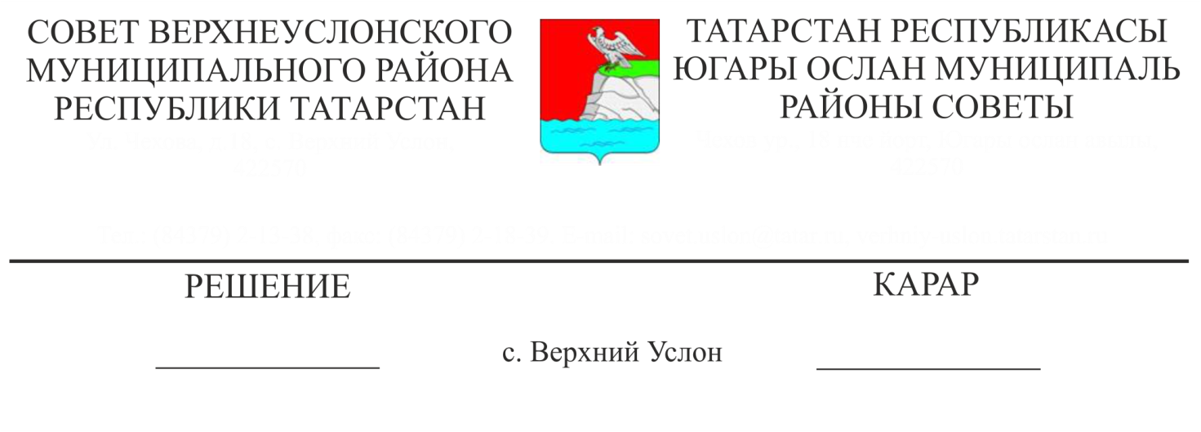
21.05.2019 № 46-512___
О ходе реализации муниципальной программы профилактики терроризма и экстремизма в Верхнеуслонском муниципальном районе на 2018-2020 годы

Заслушав информацию секретаря антитеррористической комиссии Верхнеуслонского муниципального района И.Н. Гилязиева о ходе реализации муниципальной программы профилактики терроризма и экстремизма в Верхнеуслонском муниципальном районе на 2018-2020 годы,
Совет
Верхнеуслонского муниципального района
решил:
- Информацию о ходе реализации муниципальной программы профилактики терроризма и экстремизма в Верхнеуслонском муниципальном районе на 2018-2020 годы принять к сведению.
- Исполнительному комитету Верхнеуслонского муниципального района продолжить работу по дальнейшей реализации муниципальной программы профилактики терроризма и экстремизма в Верхнеуслонском муниципальном районе на 2018-2020 годы.
- Антитеррористической комиссии Верхнеуслонского муниципального района:
- провести мониторинг политических, социально-экономических и иных процессов, оказывающих влияние на ситуацию в сфере противодействия терроризму и принять дополнительные меры, направленные на устранение причин выявленных рисков;
- Контроль за исполнением данного решения возложить на постоянную комиссию Совета Верхнеуслонского муниципального района по социально-культурным вопросам и делам молодежи.

Председатель Совета,
Глава Верхнеуслонского
муниципального района М.Г. Зиатдинов

